 |  | Curso Técnico em Informática
 |  | Avaliação de Final
 |  | Componente : | LP – Lógica de Programação | Semestre : | 2017/02
 |  | Professor : | Sandro Alves | Período : | Noturno
 |  | Aluno : | «NOME» | Data : | 19/06/2017
Objetivo: | - Identificar situações problema, propondo soluções computacionais.  - Utilizar técnicas de programação estruturada, através de modelos, pseudocódigos e ferramentas.  - Utilizar essas técnicas/habilidades para propor soluções computacionais conforme necessidade do mercado/cliente.

- Na construção de algoritmos bem definidos, é necessária a utilização de lógica de programação e técnicas de programação estruturada. Cite e explique as três estruturas básicas de controle para elaborar, desenvolver, escrever e implementar algoritmos.

- Sobre as estruturas de repetição, cite as 03 estruturas desse tipo e faça uma descrição de 02 dessas com suas características e em qual situação cada uma é melhor aplicada.

- Desenvolva um algoritmo no VisualG que permita ao usuário armazenar 05 dias do mês (de 1 a 31) em uma matriz de tamanho 5 x 2, sendo que esses dias devem ocupar a primeira coluna da matriz, na segunda coluna você deve informar qual é o respectivo dia da semana do dia informado (em números, exemplo: Domingo = 1, Segunda = 2, Terça = 3, Quarta = 4, Quinta = 5, Sexta = 6 e Sábado = 7), gerando um resultado como o abaixo:

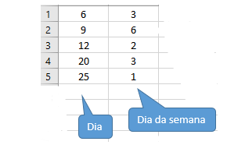
Considere que os dias da primeira coluna são os dias desse mês...
- Com base no exercício 3 (anterior), desenvolva o algoritmo complementando-o de acordo com o fluxograma abaixo, para classificar cada dia armazenado na primeira coluna da matriz, guardando o resultado da classificação em um novo vetor de tamanho 5, na respectiva posição do dia da matriz:
Aqui a matriz equivale a entrada

- Com base nos exercícios 3 e 4, desenvolva um algoritmo complementando-os, gerando um processamento para prover duas saídas:
  - Liste o que está armazenado na matriz e no vetor para ficar com a seguinte aparência:
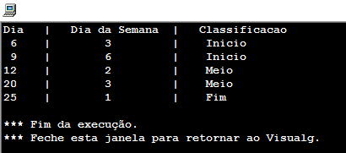

  - Complementar a letra a desenvolva um algoritmo que apresente o maior e o menor dia armazenado matriz com seu respectivo dia da semana e classificação, apresentando o como resultado a seguinte aparência:
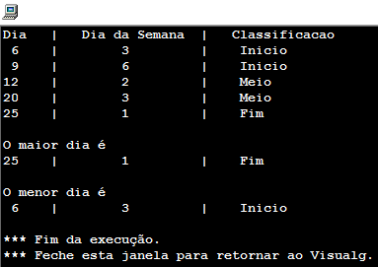

Os exercícios 1 e 2 você pode responder no espaço abaixo.
Os outros exercícios, salve cada exercício separadamente, ainda que um incremente o outro, assim eu poderei avaliar melhor até onde você conseguiu atingir. Para salvar, crie uma pasta na área de trabalho com seu nome e salve cada exercício com o seu nome e número do exercício.
Boa Prova!

